**DEFINICIÓN**VIEWPORT

El viewport es un concepto que aparece junto con el Diseño Web Adaptativo y el Diseño web, inicialmente fue pensado para que los sitios web pudieran adaptarse a dispositivos móviles.

Este concepto hace referencia al área disponible para renderizar una página web, es decir, el área visible del navegador (Excluyendo la barra de búsqueda, marcadores, pestañas y demás cosas del navegador).

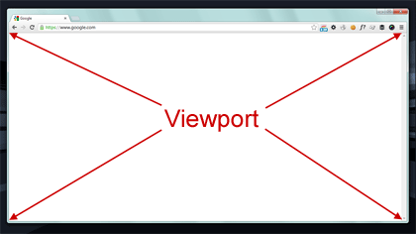

El viewport se configura dentro de la etiqueta a través de un elemento . Entre los valores de configuración que podemos especificarle se encuentran:

* Nivel de escalado que puede realizar el usuario.
* El zoom inicial que debe realizar el navegador.
* El área disponible para renderizar.

<meta name="viewport" content="width=device-width, user-scalable=no,initial-scale=1.0> 

* **width=device-width:** Área disponible para renderizar, en este caso todo el ancho que tenga el viewport del dispositivo.
* **user-scalable=no:**El usuario no puede hacer escala.
* **initial-scale=1.0:** Nivel de zoom/escala Inicial.

Esta es la definición oficial para que tu página web se adapte de forma correcta a los móviles.Esta es la definición oficial para que tu página web se adapte de forma correcta a los móviles. Así se ve una página web en un dispositivo móvil sin y con viewport

